|  |  |  |  |  |
| --- | --- | --- | --- | --- |
| EMB00004e70326a | | **컨슈머인사이트 보도자료** | | |
| 기관 | 컨슈머인사이트 | | 이메일 | kimmh@consumerinsight.kr |
| 문의 | 김민화 연구위원 | | 연락처 | 02) 6004-7643 |
| 배포일 | 2025년 4월 22일(화) 배포 | | 매수 | 6매 |
| **Copyright © Consumer Insight. All rights reserved.** 이 자료의 모든 콘텐츠(문서, 분석 내용, 도표 등)에 대한 저작권은 (주)컨슈머인사이트에 있으며, 언론사의 기사 작성 목적에 한하여 인용 또는 보도할 수 있습니다. 그 외 모든 형태의 복제, 배포, 게시, 전시, 전송, 2차적 활용 등은 사전 서면 동의를 받은 경우에 한해 허용됩니다. 무단 사용 시 저작권법 등에 따른 법적 책임을 물을 수 있습니다. | | | | |

국내여행의 부진, 해외여행의 급증에 대한 우려가 크다. 그러나 현상의 이면에 있는 소비자의 동기나 태도에 대한 연구는 찾아보기 어렵다. 이에 지난 2년간 각각 ‘2박3일 이상의 국내여행’과 ‘해외여행’을 해본 소비자’에게 여행의 기대와 경험, 평가 등을 묻는 조사연구를 기획했다. 이들은 지난 2년간 국내·해외여행 모두를 경험한 여행소비자라는 측면에서 국내·해외여행의 선호 이유와 기피 이유를 밝히는 실마리와 그 대응책을 제공해 줄 것으로 기대된다.

|  |
| --- |
| <리포트 순서>   1. [여행소비자, 왜 국내 외면하고 해외로 가나?](https://www.consumerinsight.co.kr/leisure-travel/r_Newsview?no=3690&PageNo=1) 2. [국내여행 ‘초초긴축’하고, 해외에서 ‘플렉스’하는 이유는?](https://www.consumerinsight.co.kr/leisure-travel/r_Newsview?no=3695&PageNo=1) 3. [‘제주 갈 돈이면 일본 간다’ 폄훼보다 공감해야 문제 해결](https://www.consumerinsight.co.kr/leisure-travel/r_Newsview?no=3702&PageNo=1) 4. **여행의 시작과 끝인 'SNS'가 국내시장 회복의 관건** |

[**컨슈머인사이트 ‘주례 여행기획조사’ RAW DATA는   
Harvard University의 Dataverse에 업로드 공개되고 있습니다.**](https://dataverse.harvard.edu/dataset.xhtml?persistentId=doi:10.7910/DVN/TJH903)

|  |
| --- |
| **여행의 시작과 끝인 'SNS'가 국내시장 회복의 관건**  **컨슈머인사이트 ‘국내-해외여행 애호자 특별조사’ 리포트 ④** |
| **- 국내여행 갈 때 SNS 찾지, 공공·상업채널 보지 않아**  **- 올릴 만한 ‘놀거리, 살거리, 먹거리’ 찾아 해외로 해외로**  **- 젊은 여행애호자의 최애 SNS는 단연 인스타그램**  **- 인스타 유저 중에서도 영상 업로더가 최고 국내여행 홍보자**  **- 추억·스토리 등 '올릴거리' 만들어 주어야 국내시장 회복** |

○ 모든 여행자 중 진짜 여행애호자는 SNS에 여행 경험을 올리는 사람(업로더)들이었다. 이들은 여행의 출발부터 마무리까지 SNS를 이용했고, 체험의 업로드를 통해 여론 형성에도 기여했다. 국내여행의 활성화에는 ‘여행을 가보게 하는 것’보다 여행의 ‘추억과 이야깃거리’를 만들어 주고 그것을 ‘공유’토록 하는 것이 더 효과적일 것이다.

□ 여행 리서치 전문기관 컨슈머인사이트가 2025년 3월 실시한 ‘국내·해외여행의 만족·불만족 원인 탐색 조사’(2년 내 국내여행과 해외여행을 모두 경험한 여행애호자 1,006명 대상)에서 응답자의 SNS(인스타그램, 페이스북, 유튜브, 블로그, 틱톡, 위챗 등) 업로드 활동에 따른 여행 행동의 차이를 비교했다. 지난 1개월 이내에 SNS에 콘텐츠를 업로드한 경험이 있는 사람을 ‘업로더’로, 경험이 없는 사람을 ‘비(非)업로더’로 구분했다.

□ 컨슈머인사이트의 데이터는 한국지능정보사회진흥원(NIA)의 빅데이터센터구축사업을 통해, 한국문화정보원 문화빅데이터플랫폼 [www.bigdata-culture.kr](http://www.bigdata-culture.kr)에서도 공개되고 있다.

**■** **국내여행지 결정 때 공공·상업적 채널은 거의 안 봐**

○ 여행의 출발, 즉 목적지를 결정할 때 어떤 정보채널을 사용하는가는 매우 중요하다. 올해 1~3월 국내여행자가 국내여행 장소 결정 때 활용한 정보채널(복수응답)은 ‘지인추천’ (41%)이 가장 많았고 이어 ‘블로그’(28%), ‘유튜브’와 ‘SNS’(각각 22%) 순이었다. 반면 지자체의 공식 채널(9%)이나 여행상품채널 (8%)은 한 자릿수에 그쳐 사실상 상위권 모두가 SNS채널들이었다**[그림1]**.

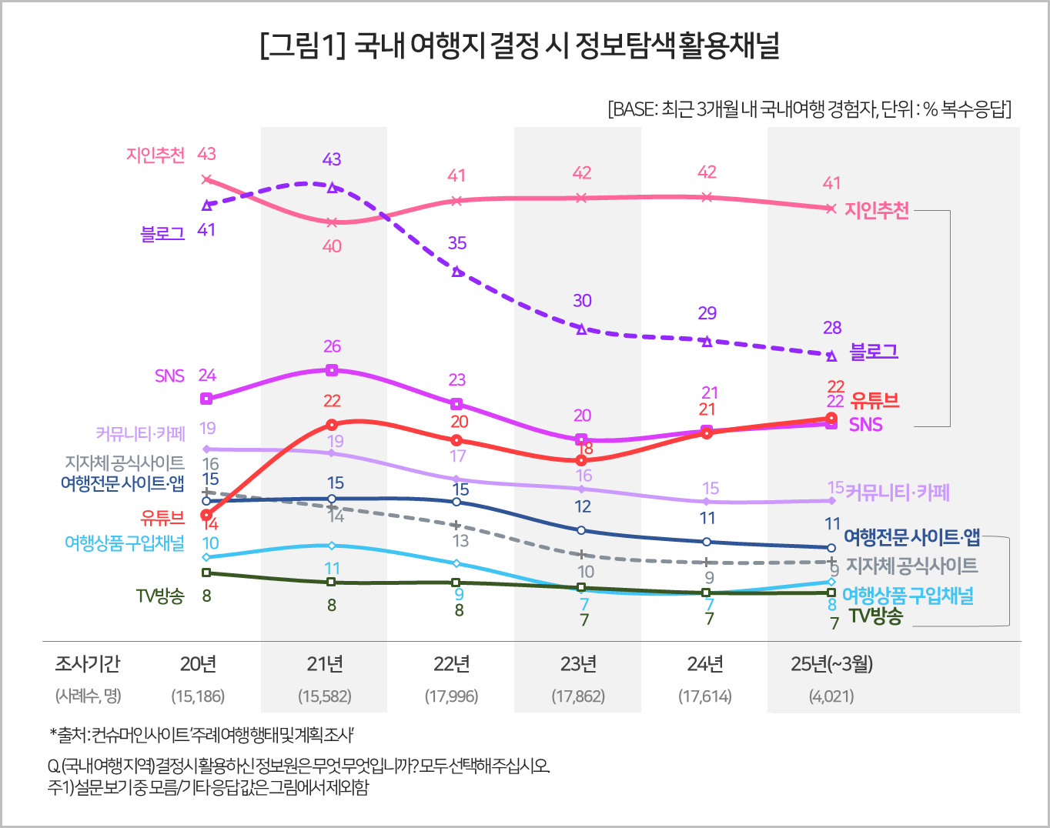

○ 이런 경향은 이 내용을 ‘20년 조사 시작한 이래 계속돼 왔다. 이제 여행 소비자는 더 이상 공공기관이나 상업적인 채널을 찾지 않는다. 대신 지인 또는 팔로우하는 개인이 SNS에 올린 영상 하나, 사진 한 컷, 코멘트 한 마디를 꽂혀 의사결정을 하고 있다.

○ 블로그는 여전히 활용도가 높은 정보채널이나 그 영향력은 크게 약해지고 있다. 상대적으로 영상과 사진보다는 텍스트가 많고, 상업적으로 오염되어 정보의 순수성이 훼손되었다는 인식이 높아졌기 때문일 것이다. 국내여행의 정보유통 경로는 완전히 개인채널에 장악되어 있고, 그 장악력은 점점 더 커지고 있다.

**■ 20-30대 여행애호자 과반수가 ‘인스타 업로더’**

○ 이번 조사대상인 여행애호자의 SNS 이용률은 카카오톡, 유튜브, 인스타그램 순이었다(각각 87%, 67%, 62%)**[그림2-1]**. 지난 한달간 글이나 영상을 업로드한 비율은 카카오톡이 51%로 가장 높았고, 그 다음은 이용률과 달리 인스타그램(36%)이었다. 연령대별 업로드율(복수응답)을 보면 20대와 30대 여행애호자의 과반수(각각 54%, 56%)는 지난 1개월 이내에 인스타에 콘텐츠를 업로드한 적이 있어, 이용률이 가장 높은 카톡의 업로드 비율(20대 36%, 30대 41%)을 의외로 큰 차이로 앞섰다**[그림2-2]**. 반면 카톡은 50대, 60대(각각 55%, 67%)에서 인스타(26%, 14%) 보다 크게 높았다. 2030 젊은 세대가 문자 중심의 카톡에서 동영상과 사진 중심의 인스타로 대거 이동한 결과이며, 이동은 계속 진행되고 있다.

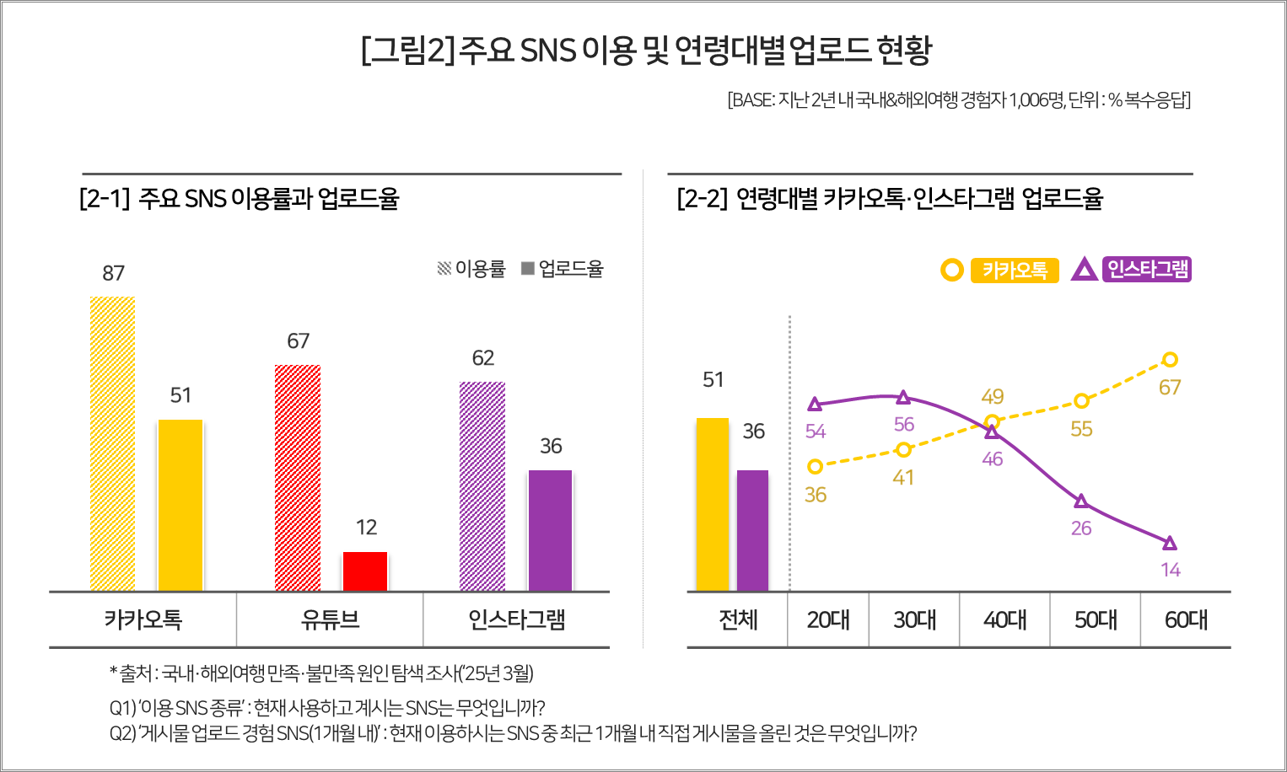

○ 인스타 업로더는 여행도 더 많이 다녔다. 이들은 지난 2년간 국내여행 7개 권역 중 2.9곳, 해외여행 13개 권역(국가) 중 2.2곳을 다녀왔다. 인스타 비업로더(국내 2.2곳, 해외 1.8곳)보다 각각 0.7곳, 0.4곳 더 많이 다닌 셈이다. 여행도 많이 업로드도 많이 하고 있다.

□ 국내 7개 권역은 △서울 △경기·인천 △강원 △충청·대전 △전라·광주 △경상·대구·부산·울산 △ 제주권이며, 해외 13개 권역(국가)은 △일본 △베트남 △태국 △중국 △필리핀 △대만 △홍콩 △기타 동남아시아 △중동·서남아시아 △미국·캐나다 △유럽 △호주·뉴질랜드 △기타(중남미·아프리카) 등이다.

**■ 국내여행은 ‘설렘도, 가성비도, 추억도’ 부족**

○ 인스타 업로더는 국내여행을 보는 시각 자체가 달랐다. 이들은 △여행 전 ‘감정’(85%) △여행 중 ‘경제성’(70%)과 ‘환대’ 경험(61%) △여행 후 ‘사진·이야깃거리’(85%) 등 여행의 전과정에서 해외여행을 더 긍정적으로 평가했다**[그림3]**. 모든 항목에서 비업로더(각각 79%, 58%, 49%, 77%)보다 높은 공감도를 보여, 국내여행을 ‘설렘도, 가성비도, 사진과 추억도 부족한 여행’으로 인식하는 정도가 누구보다 강했다.

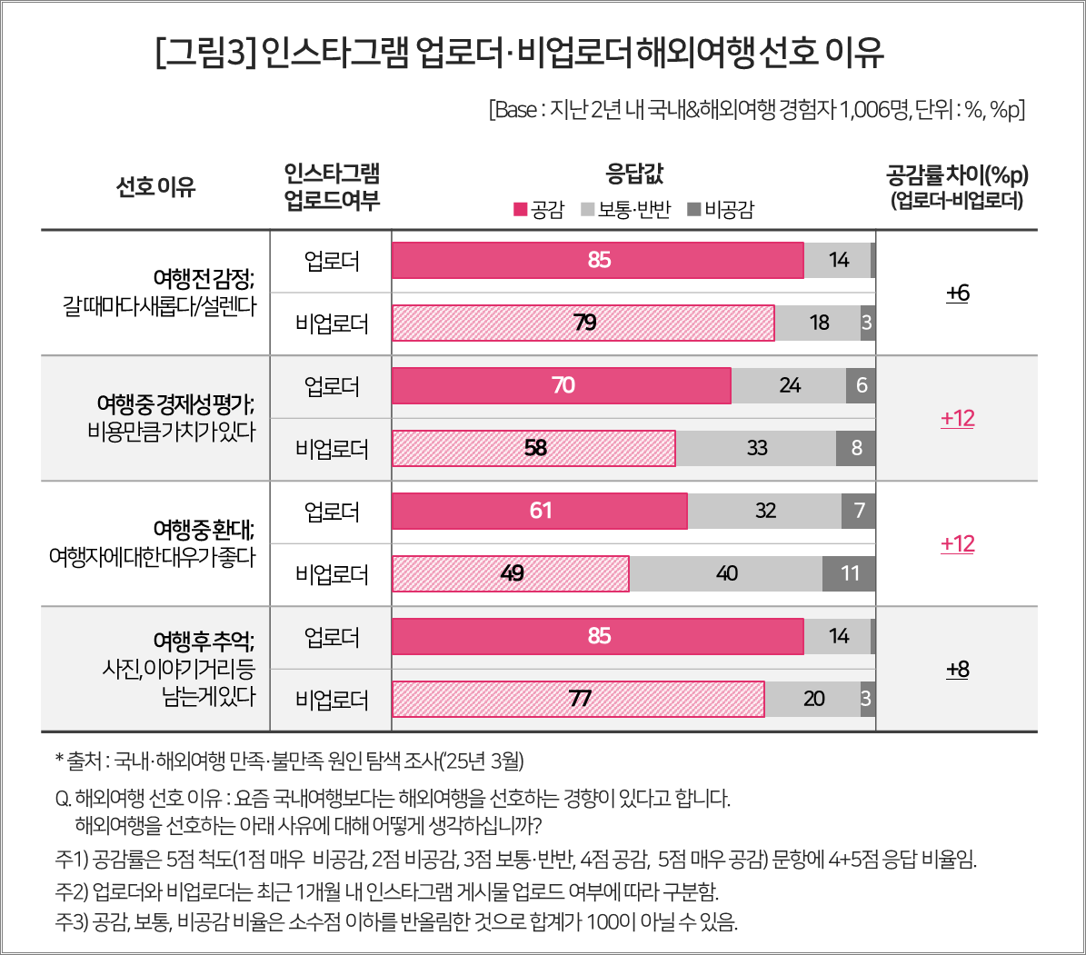

**■ 인스타 업로더가 해외여행비 오히려 덜 써**

○ 여행비 지출 행태에도 차이가 있었다. 인스타 업로더는 하루 평균 여행비로 국내에서 11.0만원을 지출했다. 비업로더(10.6만원)보다 0.4만원 더 썼으나 큰 차이는 아니다. 반면 해외여행에서는 24.5만원을 지출해 비업로더(26.9만원)보다 오히려 1일 평균 2.4만원 적게 썼다.

○ 국내에서는 ‘인스타에 올릴 만한’ 이색적인 장소나 소재(먹거리, 살거리 등)를 찾으려면 추가 비용이 드는 반면, 해외에서는 일상적인 길거리 풍경이나 음식, 상품 하나도 충분히 올릴 만한 ‘그림’이 되기 때문으로 보인다. 여행 경험이 많을수록 비용 절약의 노하우도 많고, 국내보다 해외에서 더 많기 때문이라는 추정도 가능하다. 나아가 쇼핑비를 포함해서 1일 4.8만원을 더 쓰면 제주 대신 일본 갈 수 있다는 식의 믿음이 있기 때문이다(참고. [‘제주 갈 돈이면 일본 간다’ 폄훼보다 공감해야 문제해결](https://www.consumerinsight.co.kr/leisure-travel/r_Newsview?no=3702&PageNo=1) ’25.04.10).

**■** **인스타 업로더는 ‘놀거리’…비업로더는 ‘쉴거리’ 중시**

○ 이들은 여행에 대한 기대 요소와 만족 요소도 달랐다. 인스타 업로더는 국내든 해외든 ‘놀거리’를 가장 중요하게 여겼고, 그 다음으로 국내에서는 ‘먹거리’, 해외에서는 ‘살거리’를 기대했다**[표]**. 이들의 여행 목적과 소비 방식은 결국 인스타그램에 올릴 만한 콘텐츠(액티비티, 미식, 쇼핑) 중심으로 움직인다고 볼 수 있다. 반면 비업로더는 국내여행에서 ‘쉴거리’와 ‘볼거리’에 대한 기대가 컸지만, 실제 만족도는 높지 않았다. 오히려 큰 기대가 없었던 해외여행에서 이런 요소에 대해 더 높은 만족을 경험했다.

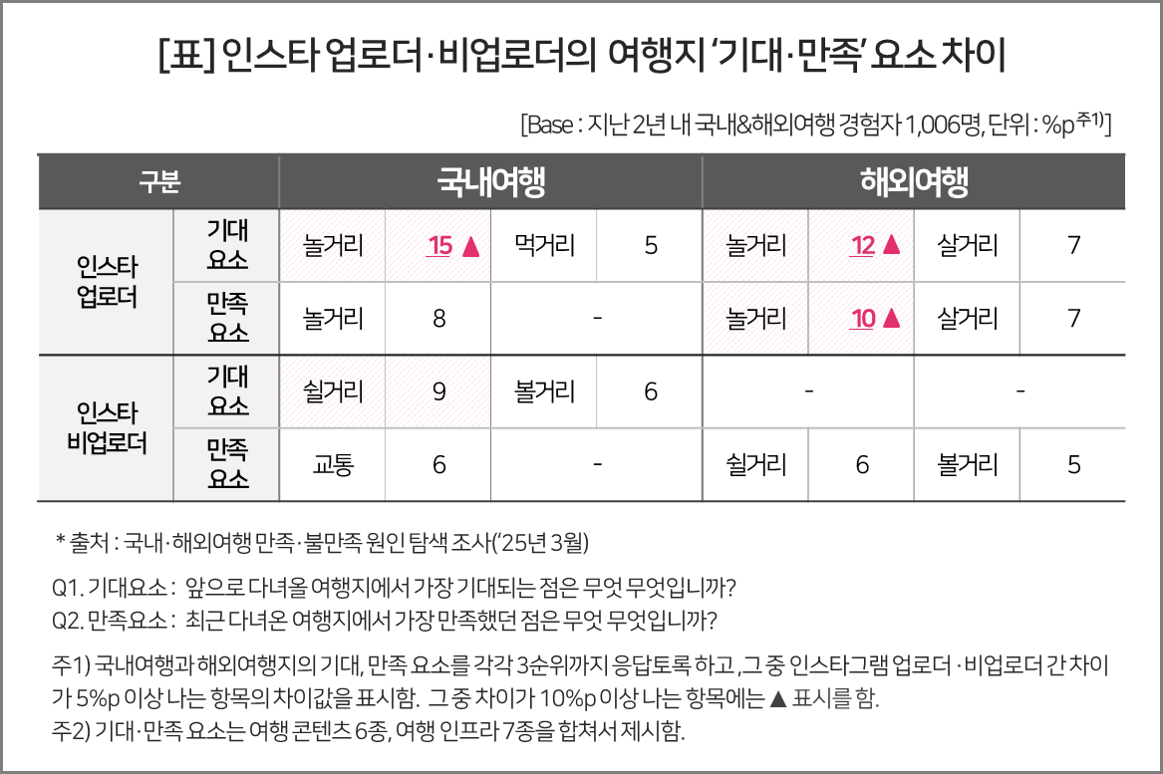

**■ 국내관광 살리려면 ‘올릴 거리’ 만들어야**

○ 국내여행 부진의 이유는 단순히 경기 침체 때문이 아니다. ‘여행 전 계획’이 ‘설레거나 떨리지’도 않고(참고. [여행 소비자, 왜 국내 외면하고 해외로 가나](https://www.consumerinsight.co.kr/leisure-travel/r_Newsview?no=3690&PageNo=1) ’25.03.25) ‘여행 중 경험’에 ‘가성비’ 있거나 ‘정당한 대우’를 받는 것도 아니고, ‘여행 후 감상’으로 남는 ‘사진, 추억, 이야깃거리’가 없기 때문이다(참고. [국내여행 ‘초초긴축’하고, 해외에서 ‘플렉스’하는 이유는?](https://www.consumerinsight.co.kr/leisure-travel/r_Newsview?no=3695&PageNo=1) ’25.04.02). 즉 중요한 일상사의 하나인 SNS에 올릴 거리가 없기 때문이다.

○ ‘SNS에 올릴 거리’는 여행 소비자보다 오히려 여행산업 관계자 모두에게 더 중요하다. SNS에 여행 경험을 올리는 소비자의 행위는 ‘자발적이고 진솔한 여행 홍보’이기 때문이다. 팔로어가 20~30명에 불과한 업로더라 할지라도 지인의 메시지는 유명 인플루언서 이상으로 강력한 효과가 있다. 지인 추천의 의존이 이를 증명한다. 이를 감안하면 소비자의 ‘만족과 자발적 홍보’보다 국내여행 부활에 소중한 것은 없다.

여행을 가보게 유도하는 것보다 여행에서 ‘올릴 만한’ 것을 경험하게 하고, 그것을 실제로 ‘업로드’하게 하는 것만큼 효율적인 여행지 홍보는 없을 것으로 판단된다.

=========================================================

(주)컨슈머인사이트 소비자동향연구소는 2015년부터 ‘주례 여행 행태 및 계획 조사’(매주 500명, 연간 2만6000명)를 수행하고 있습니다. 매주 조사 결과와 월간 보고서 전문은 컨슈머인사이트의 여가여행 홈페이지 <https://www.consumerinsight.co.kr/leisure-travel/>에서 볼 수 있으며 무료 다운로드도 가능합니다. 해당 데이터는 한국지능정보사회진흥원(NIA)의 빅데이터센터구축사업을 통해, 한국문화정보원 문화빅데이터플랫폼 [www.bigdata-culture.kr](https://www.consumerinsight.co.kr/voc_view.aspx?no=3465&id=pr10_list&PageNo=1&schFlag=0)에서도 공개되고 있습니다.

|  |  |  |
| --- | --- | --- |
| **For-more-Information** | | |
| 김민화 컨슈머인사이트 연구위원/Ph.D | kimmh@consumerinsight.kr | 02)6004-7643 |
| 전인수 컨슈머인사이트 대리 | jeonis@consumerinsight.kr | 02)6004-7610 |